לכיתות א'-ו'

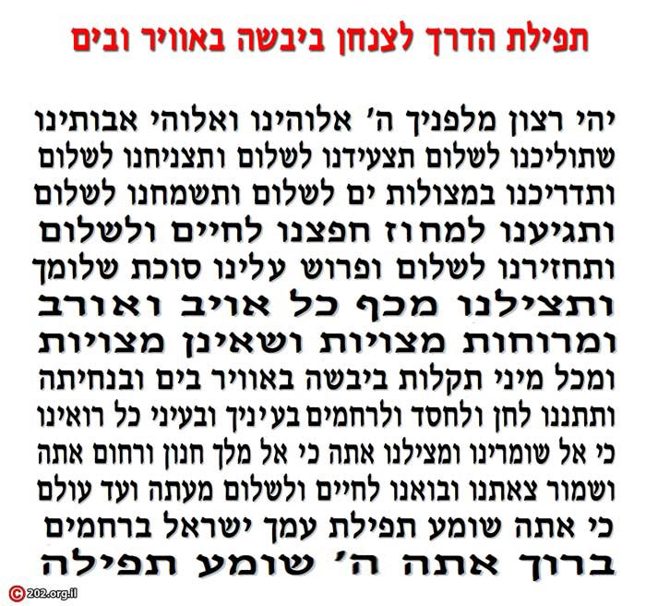
לפניכן תפילה
- מי אומר תפילה זו ומתי?
- מי חיבר אותה?
- מה הקשר בין המחבר לתפילה זו?

א. צנחנים אומרים תפילה זו לפני הצניחה
ב. הרב גורן חיבר תפילה זו
ג. הרב גורן היה בעצמו צנחן

